新 书 推 荐

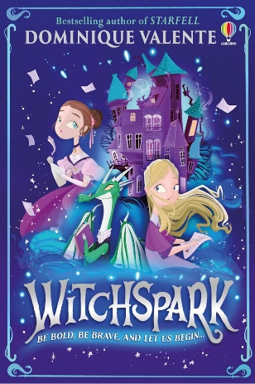
中文书名：《女巫火花》
英文书名：WITCHSPARK
作 者：Dominique Valente
出 版 社：Usborne
代理公司：Usborne / ANA
页 数：320页
出版时间：2024年10月
代理地区：中国大陆、台湾
审读资料：电子稿
类 型：儿童文学

内容简介：

你一定会被Witchpark的魅力所吸引，这是一部神奇的冒险系列，Greenwild、Harry Potter和The Hatmakers的粉丝一定会爱上他！

主人公艾格兰汀·布瑞（Eglantine Bury）找不到属于她的女巫火花，她就不能使用魔法。她的家人和魔法屋Huswyvern就会落入邪恶的口哨女巫（Whistlewitch）手中。

同时，维多利亚（Victoria）公主也面临着自己的危险，她的魔法力量开始失控，并在皇宫中造成混乱。

艾格兰汀和维多利亚向名誉扫地的女巫赫戈蒂（Hegotty）小姐寻求帮助。她制定的魔法课程十分困难，但是威力强大，这个秘密魔法能帮助这两位女巫克服危险吗？

两个有抱负的女巫，一个不同寻常的老师，一个神奇的房子，和一个会说话的龙管家为正义而战！

主要卖点：

- 融合了《魔法满屋》和《制帽匠》的元素，创造了一个令人着迷的魔法世界。这里充满了古怪的历史幻想、叛逆的希望、奇妙的冒险和孩子们喜爱的角色。

- 作者Dominique根据自己的生活经历创造了出色的主角Eglantine以及她的魔法屋Huswyvern，一个有生命，会呼吸的角色。读者会希望他们的生活中也有一个魔法屋，你会和他一起欢笑，会为他着迷，会为了保护他而战！

- Dominique是备受好评的《星陨》系列的作者，这本书获得了Waterstones月度图书奖。很高兴她的新作品即将发行，这一定会成为她迄今为止最好的作品！

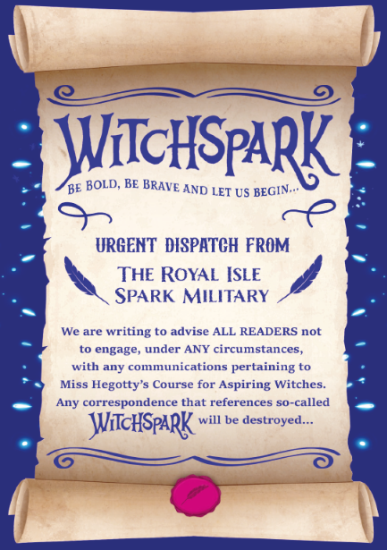

作者简介：

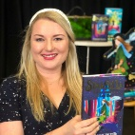
多米尼克·瓦伦特 （Dominique Valente）是畅销书《星陨》（Starfell）系列的作者。她独特的声音和古怪的魔法吸引了全球各地的读者和书商。她与丈夫和狗住在萨福克郡的一所（遗憾的是没有魔法的）房子里。

感谢您的阅读！
请将反馈信息发至：版权负责人
Email：Rights@nurnberg.com.cn
安德鲁·纳伯格联合国际有限公司北京代表处
北京市海淀区中关村大街在地图中查看甲59号中国人民大学文化大厦1705室, 邮编：100872
电话：010-82504106, 传真：010-82504200
公司网址：http://www.nurnberg.com.cn
书目下载：http://www.nurnberg.com.cn/booklist_zh/list.aspx
书讯浏览：http://www.nurnberg.com.cn/book/book.aspx
视频推荐：http://www.nurnberg.com.cn/video/video.aspx
豆瓣小站：http://site.douban.com/110577/
新浪微博：安德鲁纳伯格公司的微博_微博 (weibo.com)
微信订阅号：ANABJ2002

